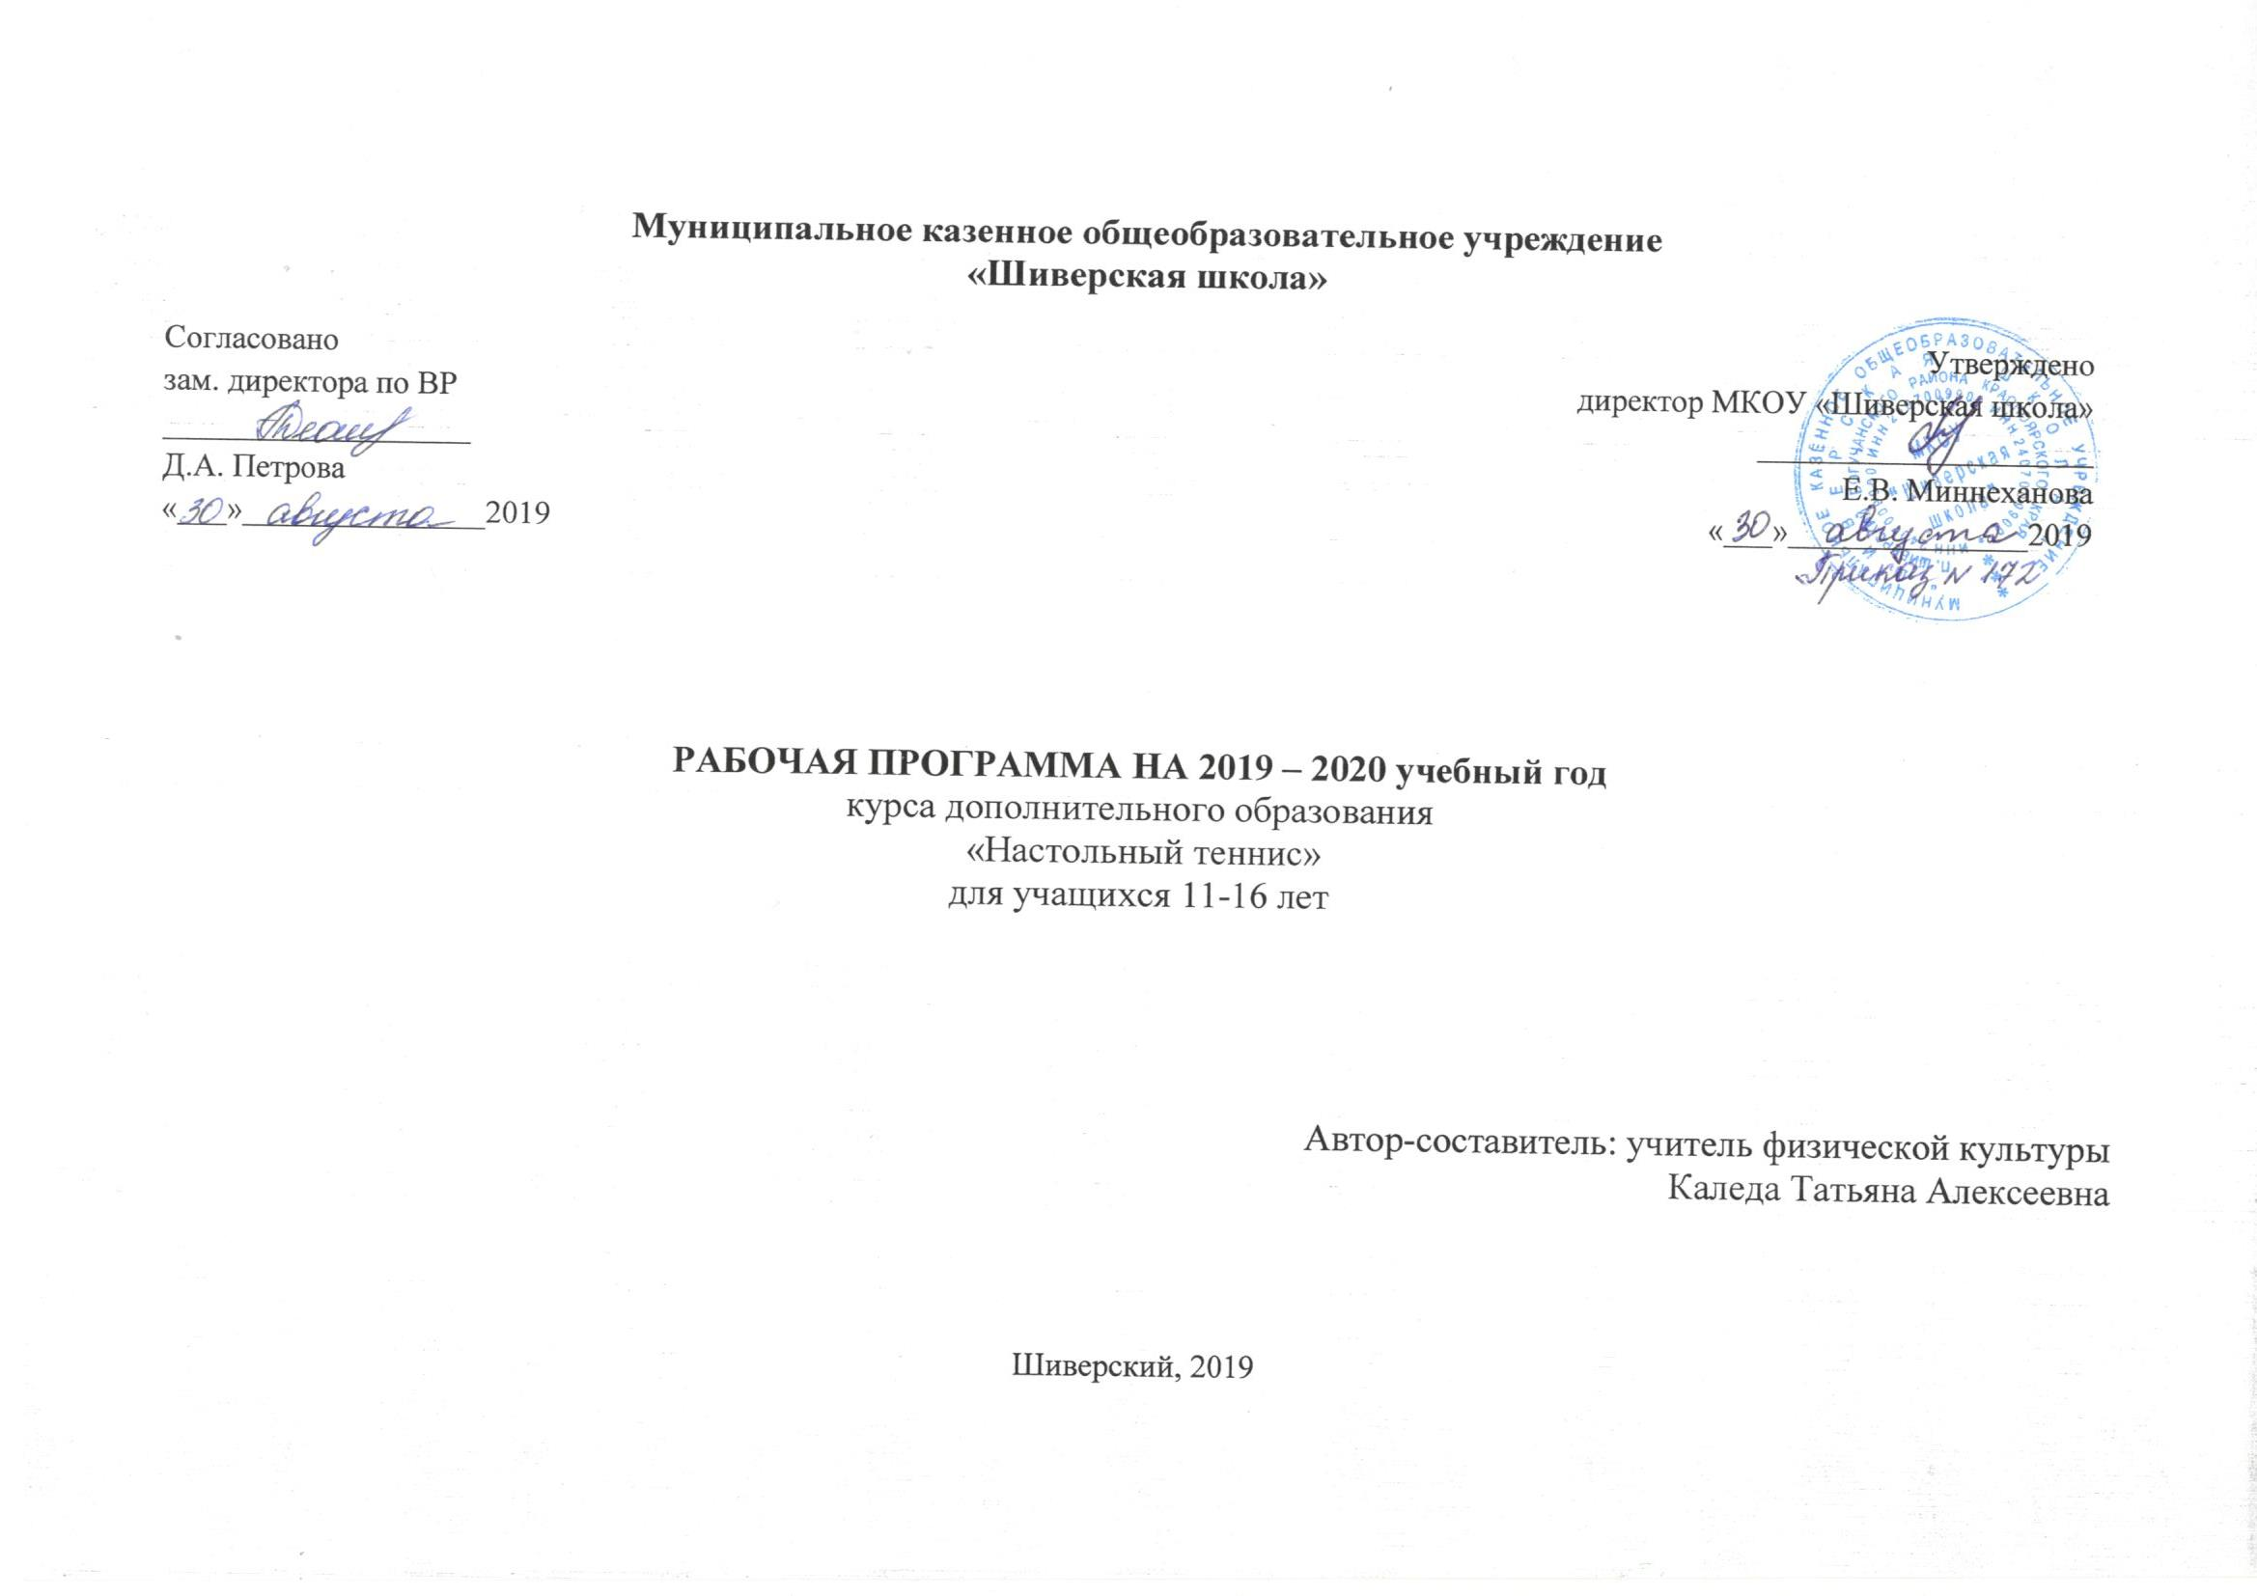

Пояснительная записка
Программа «Настольный теннис» предназначена для проведения спортивных секций в системе дополнительного образования общеобразовательных учреждений.
В основу программы положены нормативные требования по физической и технико-тактической подготовке, современные методические разработки по настольному теннису отечественных специалистов. Данная программа раскрывает учебно-методическую и технико-тактическую части игры в настольный теннис.
Программа рассчитана на 1 год (102 часа) обучения детей в возрасте от 11 до
16 лет и составлена с учетом индивидуальных особенностей детей и стилевых особенностей современной игры. Особенности организации занятий, календаря спортивных мероприятий, а также материально-технической базы могут вносить коррективы в работу по программе.
АКТУАЛЬНОСТЬ. Настольный теннис – эмоциональная, захватывающая игра, которая характеризуется небольшим мускульным напряжением и в то же время разносторонней двигательной активностью, которая так необходима современным школьникам. Острота наблюдения, внимания и реакции, оперативность принятых тактических решений, умение в нужный момент мобилизоваться, делают эту игру доступной для всех.
Цель программы;
Программа основана на взаимосвязи физического воспитания детей, их спортивной подготовки и культуры здорового образа жизни; она реализуется в активных формах образования.

Задачи программы:
- Дать ребятам систему теоретических знаний о здоровье человека, физической культуре, спорте, теннисе.
- Выработать у детей необходимые физические умения и навыки для здорового полноценного физического развития.
- Дать базовые знания, умения и навыки игры в теннис.
- Воспитать у детей устойчивый интерес и любовь к занятиям теннисом, физической культурой и спортом.
- Выработать у воспитанников навыки самостоятельных занятий теннисом, умение организовать собственную тренировку.
- Научить совместному разбору игр, выработать навыки судейства теннисной игры.
- Привлечь родителей, учащихся к занятиям, поощрять их интерес к достижениям
своих детей.

Принципы набора:
- добровольность, заинтересованность;
- наличие медицинского допуска к занятиям; 3 школьный возраст;
Данная группа по настольному теннису является разновозрастной.
При планировании учебно-тренировочного процесса программный материал на данном этапе подготовки распределялся с учетом материально-технической базы школы (наличие спортивного инвентаря, наличием спортивного зала)
Данная образовательная программа по настольному теннису разработана для учебно-тренировочной группы с периодом в 1год обучения.
Продолжительность учебно-тренировочных занятий в течение учебного года следующая:

при нагрузке 3 часа в неделю (102 часа в год) – 3 раза в неделю по 1ч;
- формой занятий является тренировочные занятия по обучению и совершенствованию необходимых навыков и умений.

Комплектование любой учебной группы проводится ежегодно в период с 1 по 15 сентября. В течение учебного года ввиду выбытия по различным причинам из состава обучающихся данная группа может быть доукомплектована в результате поиска и отбора одаренных детей.
На конец учебного года основными показателями выполнения требований программы на спортивно-оздоровительном этапе являются:
стабильность состава занимающихся, посещаемость ими тренировочных занятий;
1. Динамика индивидуальных показателей развития физических качеств, занимающихся с учетом возраста;
- Уровень освоения техники.
По окончании годичного цикла тренировок учащиеся должны выполнить разработанные и утвержденные нормативные требования физической подготовленности.

СОДЕРЖАНИЕ ПРОГРАММЫ

І. Теоретическая подготовка
1. Физическая культура и спорт в России. Значение физической культуры для подготовки людей к трудовой деятельности, к защите Родины. Влияние спорта на укрепление здоровья.
2.История развития мирового и отечественного настольного тенниса. Возникновение настольного тенниса, характеристика настольного тенниса в целом. Настольный теннис как наиболее доступный для любого возраста вид спорта, имеющий прикладное значение. История отечественного настольного тенниса.
3.Гигиена спортсмена и закаливание. Режим дня и режим питания, гигиена сна, уход за кожей, ногтями, волосами и ногами, гигиена полости рта, гигиеническое значение водных процедур, правила применения солнечных ванн, гигиена одежды, обуви и мест занятий.
4.Места занятий, их оборудование и подготовка. Ознакомление с местами занятий по настольному теннису. Оборудование и инвентарь, требования к спортивной одежде и обуви для занятий и соревнований. Правила пользования спортивным инвентарём. Самостоятельная подготовка спортивной одежды, обуви, инвентаря и мест занятий по настольному теннису. Техника безопасности во время занятий. Правила пользования спортивным инвентарём. Расположение группы и отдельных учащихся во время занятий.
5.Правила соревнований по Настольному теннису. Знакомство с правилами соревнований. Судейство соревнований по настольному теннису.

ІІ. Практическая подготовка

1. Общая физическая подготовка.
Имеет своей целью укрепление здоровья, закаливание. Развитие разносторонних физических способностей, повышение работоспособности организма занимающихся, что, в конечном счете, предполагает создание прочной базы для дальнейшего спортивного совершенствования и, естественно, для будущей трудовой деятельности юных спортсменов.
Упражнения на развитие гибкости и подвижности в суставах, на формирование
осанки, развитие выносливости, ловкости, на расслабление рук, ног, туловища.
  - Специальная физическая подготовка. Основывается на базе общей, достаточно высокой физической подготовленности учащихся. Она предполагает развитие таких физических качеств, специфических для настольного тенниса, как сила, быстрота,
выносливость, ловкость и гибкость. Главная задача СФП – улучшение деятельности всех систем организма занимающихся, необходимых для совершенствования игровых двигательных навыков и умений, являющихся ведущими звеньями основных технических вариантов в атаке и обороне.

Техническая подготовка
- Отработка движений на площадке, одновременная работа рук и ног.
- Упражнения Школы мяча, знакомство с теннисным мячом.
- Серии упражнений с мячом.
- Упражнения на развитие координации движений.
- Тренировка с ракеткой и мячом.
- Обучение имитации различных ударов.
- Отработка различных ударов об стенку.
- Освоение различных ударов через сетку.
- Отработка различных ударов об стенку и через сетку на точность попадания.
- Серия упражнений для ног: на ловкость и координацию.
- Обучение «левой» хватке ракетки.
- Отработка смены хватки ракетки, игра об стенку.
- Освоение игры через сетку, игра кроссом и по линии.
- Контрольные нормативы.
- Серия упражнений на развитие координации движений.
- Игра через сетку.
- Отработка «резаных» ударов.
- Освоение «крученых» ударов.
- Отработка ударов «с лета».
- Игра через сетку с применением различных приемов.
- Отработка удара «смешанных».
- Освоение подачи.
- Отработка игры «с полулета».
- Игра через сетку с подачей и применением всех известных приемов.
- Отработка взаимодействия игроков в парной игре.
- Обучение парной игре, игра через сетку парами.
- Игра через сетку кроссом, по линии, «с пересечением».

Учебно-тематический план
по настольному теннису (3 часа в неделю)

№ | Разделы программы | Теоретическая подготовка | Практическая подготовка
1 | Изучение правил игры и техника безопасности. | 1
2 | История развития мирового и отечественного Настольного  тенниса. | 2
3 | Гигиена спортсмена и закаливание, режим тренировочных  занятий и отдыха. | 2
4 | Места занятий, их оборудование и подготовка. | 2
5 | Правила соревнований по настольному теннису. | 3
 | Итого часов. | 10
1 | Общая физическая подготовка. |  | 13
2 | Специальная физическая подготовка. |  | 13
3 | Техническая подготовка. |  | 19
4 | Тактическая подготовка. |  | 21
5 | Игровая подготовка. |  | 15
6 | Соревнования. | Согласно календаря
7 | Контрольные испытания. |  | 11
 | Итого часов. |  | 92
 | Всего часов. | 102

Тематическое планирование

№ | Дата проведения | Вид программного материала | Кол-во часов
1 |  | Актуальность, популярность настольного тенниса. | 1
2 |  | Гигиена и врачебный контроль. | 1
3 |  | Влияние настольного тенниса на организм. | 1
4 |  | Особенности настольного тенниса. | 1
5 |  | Изучение элементов стола и ракетки. | 1
6 |  | Хватка ракетки. | 1
7 |  | Работа ног, положение корпуса. | 1
8 |  | Работа ног, положение корпуса. | 1
9 |  | Техника движения ногами, руками в игре. | 1
10 |  | Работа плеча, предплечья и кисти. | 1
11 |  | Изучение хваток, изучение выпадов. | 1
12 |  | Техника постановки руки в игре. | 1
13 |  | Движение ракеткой и корпусом. | 1
14 |  | Движение ракеткой и корпусом. | 1
15 |  | Техника движения ногами, руками в игре. | 1
16 |  | Техника движения ногами, руками в игре. | 1
17 |  | Изучение хваток, изучение выпадов. | 1
18 |  | Изучение хваток, изучение выпадов. | 1
19 |  | Владение ракеткой и передвижения у стола. | 1
20 |  | Владение ракеткой и передвижения у стола. | 1
21 |  | Движение ракеткой и корпусом. | 1
22 |  | Техника постановки руки в игре. | 1
23 |  | Изучение хваток, изучение выпадов. | 1
24 |  | Передвижение игрока приставными шагами. | 1
25 |  | Набивание мяча ладонной стороной ракетки. | 1
26 |  | Набивание мяча ладонной стороной ракетки. | 1
27 |  | Обучение техники подачи прямым ударом. | 1
28 |  | Обучение движениям при выполнении ударов. | 1
29 |  | Набивание мяча ладонной стороной ракетки. | 1
30 |  | Набивание мяча тыльной стороной ракетки. | 1
31 |  | Набивание мяча ладонной стороной ракетки. | 1
32 |  | Набивание мяча тыльной стороной ракетки. | 1
33 |  | Набивание мяча ладонной и тыльной стороной ракетки | 1
34 |  | Совершенствование выпадов, хваток, передвижения. | 1
35 |  | Набивание мяча ладонной и тыльной стороной ракетки | 1
36 |  | Совершенствование выпадов, хваток, передвижения. | 1
37 |  | Обучение техники подачи прямым ударом. | 1
38 |  | Обучение движениям при выполнении ударов. | 1
39 |  | Обучение техники подачи прямым ударом. | 1
40 |  | Обучение движениям при выполнении ударов. | 1
41 |  | Учебная игра с изученными элементами. | 1
42 |  | Владение ракеткой и передвижения у стола. | 1
43 |  | Набивание мяча на ракетке | 1

44 |  | Основные тактические варианты игры. | 1
45 |  | Подброс мяча при подаче. Баланс при подаче. | 1
46 |  | Подброс мяча при подаче. Баланс при подаче. | 1
47 |  | Свободная игра на столе. | 1
48 |  | Подача справа и слева. | 1
49 |  | Свободная игра на столе. | 1
50 |  | Подача справа и слева. | 1
51 |  | Открытая и закрытая ракетка | 1
52 |  | Обучение техники подачи прямым ударом | 1
53 |  | Обучение подачи «Маятник». Игра- подача. | 1
54 |  | Обучение техники подачи прямым ударом | 1
55 |  | Обучение подачи «Маятник». Игра- подача. | 1
56 |  | Учебная игра с элементами подач. | 1
57 |  | Учебная игра с ранее изученными элементами. | 1
58 |  | Обучение техники «наката» в игре. | 1
59 |  | Совершенствование техники постановки руки в игре | 1
60 |  | Обучение техники «наката» в игре. | 1
61 |  | Применение «подставки» в игре. | 1
62 |  | Изучение техники выполнения «подставки» слева | 1
63 |  | Изучение техники выполнения «подставки» справа | 1
64 |  | Совершенствование в группах по качеству элементов игры. | 1
65 |  | Изучение техники элемента «подрезка» | 1
66 |  | Учебная игра для совершенствования учебных элементов. | 1
67 |  | Занятия для совершенствование ранее изученных элементов | 1
68 |  | Выполнение наката справа в правый | 1
69 |  | Игровые приемы в настольном теннисе | 1
70 |  | Выполнение наката справа в правый | 1
71 |  | Игровые приемы в настольном теннисе | 1
72 |  | Учебная игра с изученными элементами. | 1
73 |  | Тактика игры атакующего. | 1
74 |  | Учебная игра, соревнования среди занимающихся. | 1
75 |  | Учебная игра, соревнования среди занимающихся. | 1
76 |  | Игра навыков и овладение техникой нанесения ударов. | 1
77 |  | Тактика игры атакующего. Учебная игра. | 1
78 |  | Игра навыков и овладение техникой нанесения ударов. | 1
79 |  | Тактика игры атакующего. Учебная игра. | 1
80 |  | Выполнение наката справа в правый и левый углы стола. | 1
81 |  | Занятие по совершенствование подач, срезок, накатов. | 1
82 |  | Выполнение наката справа в правый и левый углы стола. | 1
83 |  | Занятие по совершенствование подач, срезок, накатов. | 1
84 |  | Подача справа (слева) с подбросом мяча | 1
85 |  | Удар "накат": удержание мяча на столе | 1
86 |  | Подача справа (слева) с подбросом мяча | 1
87 |  | Удар "накат": удержание мяча на столе | 1
88 |  | Выполнение наката справа в правый и левый углы стола. | 1
89 |  | Совершенствование в группах по качеству элементов игры. | 1
90 |  | Выполнение наката справа в правый и левый углы стола. | 1
91 |  | Совершенствование в группах по качеству элементов игры. | 1
92 |  | Подача слева с верхним вращением мяча | 1
93 |  | Технические приемы с верхним вращением | 1
94 |  | Подача слева с верхним вращением мяча | 1
95 |  | Технические приемы с верхним вращением | 1

96 |  | Удар без вращения мяча (толчок) справа, слева. | 1
97 |  | Удар « накат» справа и слева на столе. | 1
98 |  | Удар без вращения мяча (толчок) справа, слева. | 1
99 |  | Удар « накат» справа и слева на столе. | 1
100 |  | Свободная игра на столе. | 1
101 |  | Тактика игры атакующего. Учебная игра | 1
102 |  | Свободная игра на столе. Подведение итогов. | 1

Список литературы
Белиц-Гейман С.П. Теннис для родителей и детей. – М.: Просвещение, 1988. Барстоу Дж. Уроки тенниса. – Л.: Ленинградский издатель,1984.
Кондратьева Г.А., Шокин А.И. Теннис в спортивных школах. – М.: Агриус, 1975. Лейвер Р. Как побеждать в теннисе – М., 1988.
Лот Ж.-П. Теннис за три дня.– М.: Просвещение, 1975.
Машка Олдржих, Шафаржик В. Начальная школа тенниса. – М.: ВИСПО, 1988. Малов Ю.А. Спектакль на траве. – М., 1988.
Новиков А.В. Кукушкин В.В. Большой шлем или Четыре теннисных туза. М.: Советский спорт, 1990.

